Приложение 1
к распоряжению
администрации города
от ____________ № _________

СВЕДЕНИЯ
о границах публичного сервитута

Местоположение границ  публичного сервитута | Красноярский край, г. Красноярск, Октябрьский район
Система координат | МСК-167 (зона 4)
Метод определения координат | аналитический метод
Площадь земельного участка | 519 кв. м
Средняя квадратическая погрешность положения характерной точки (Mt), м | 0,1
Обозначение характерных  точек границ | Координаты, м
 | Х | Y
1 | 2 | 3
1 | 630161,45 | 94696,01
2 | 630162,41 | 94700,31
3 | 630171,36 | 94738,99
4 | 630150,78 | 94746,27
5 | 630148,24 | 94737,62
6 | 630160,71 | 94733,18
7 | 630152,71 | 94698,06
1 | 630161,45 | 94696,01

Схема расположения границ публичного сервитута

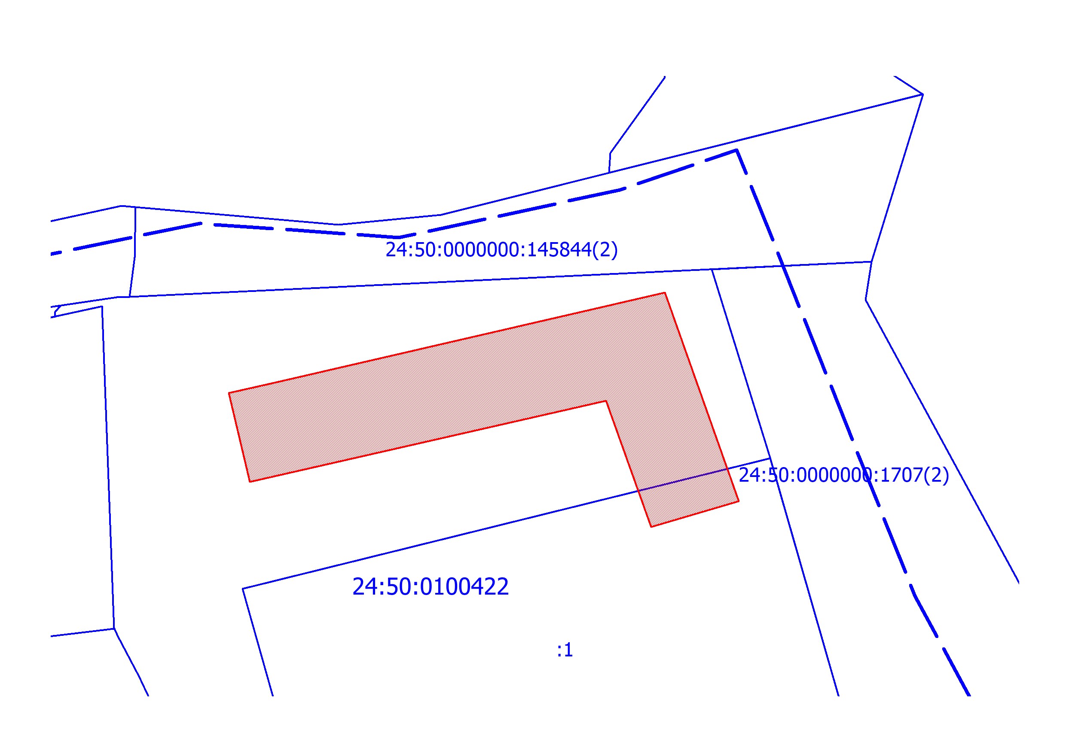
Масштаб 1:500
Условные обозначения:
 | – проектные границы публичного сервитута;
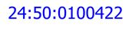 | – обозначение кадастрового квартала;
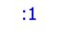 | – надписи кадастрового номера земельного участка;
 | – граница кадастрового квартала;
 | – существующая часть границы, имеющиеся в ЕГРН сведения о которой достаточны для определения  ее местоположения.

